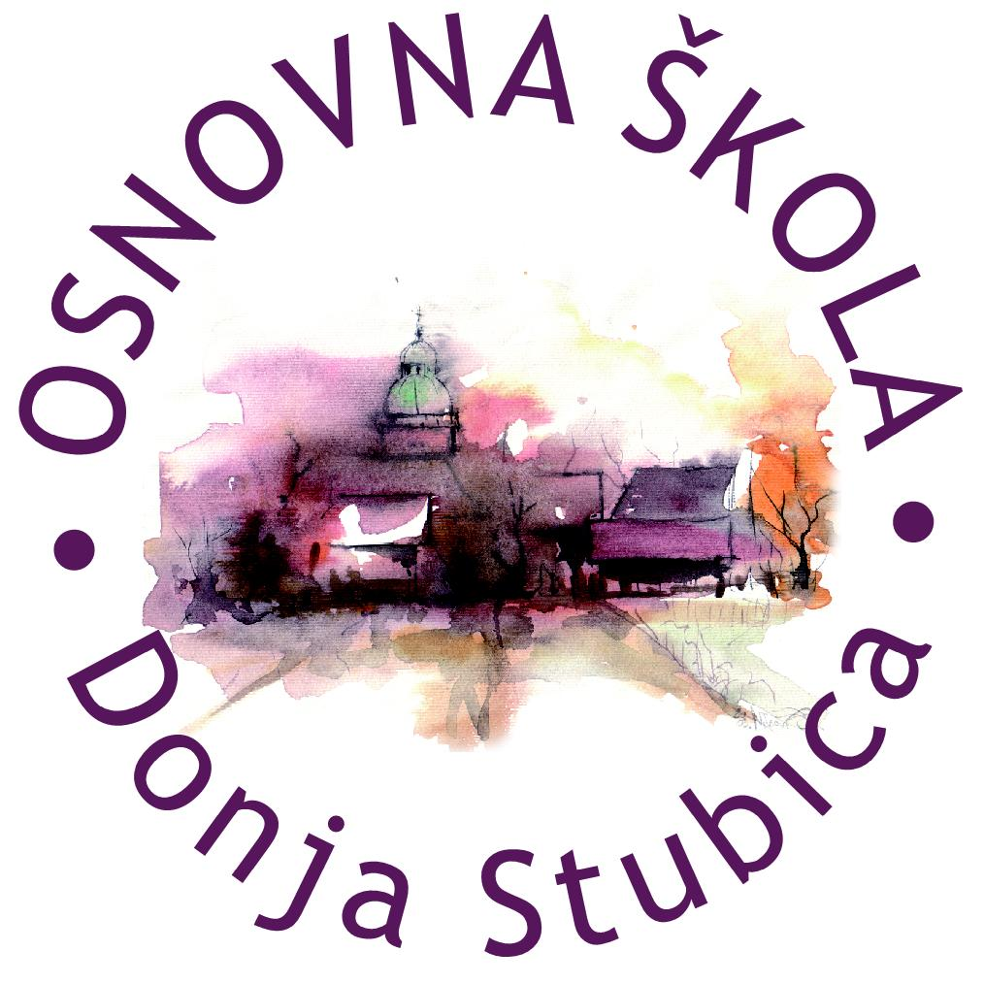
Republika Hrvatska
Krapinsko-zagorska županija
Osnovna škola Donja Stubica
__________________________________________________________________________________
KLASA: 007-04/26-02/03
URBROJ: 2140-62-01-26-3

S K R A Ć E N I Z A P I S N I K
s desete sjednice Školskog odbora Osnovne škole Donja Stubica održane u elektroničkom obliku 30. ožujka 2026. godine u vremenu od 13.00 do 18.53 sati

Sjednici u elektroničkom obliku odazvali su se sljedeći članovi Školskog odbora:
- Snježana Mezdić
- Andreja Mikulec
- Petra Pozaić
- Darko Tišljar
- Ivanka Znika

Sjednici se nisu odazvali, odnosno dostavili su svoja očitovanja izvan roka:
- Ivica Šipek
- Vinka Vidiček

D n e v n i r e d:

- Usvajanje zapisnika s osme sjednice Školskog odbora
- Usvajanje zapisnika s devete sjednice Školskog odbora
- Usvajanje prijedloga godišnjeg izvještaja o izvršenju financijskog plana za 2025. godinu
- Razno

Članovi Školskog odbora elektroničkim putem jednoglasno su s pet (5) glasova prihvatili dnevni red.

Točka 1.
Članovi Školskog odbora elektroničkim putem jednoglasno su s pet (5) glasova usvojili Zapisnik s osme sjednice Školskog odbora.

Točka 2.
Članovi Školskog odbora elektroničkim putem jednoglasno su s pet (5) glasova usvojili Zapisnik s devete sjednice Školskog odbora.

Točka 3.
Članovi Školskog odbora elektroničkim putem jednoglasno su s pet (5) glasova donijeli

O D L U K U

kojom se usvaja prijedlog godišnjeg izvještaja o izvršenju financijskog plana za 2025. godinu.

Ova odluka stupa na snagu danom donošenja.

Točka 4.
Pitanja i prijedlozi, razno.

ZAPISNIČARKA: PREDSJEDNICA ŠKOLSKOG ODBORA:
Andrijana Habjanec Sinković Snježana Mezdić, dipl. iur.
__________________________ ____________________________

U Donjoj Stubici, 30. ožujka 2026.

_____________________________________________________________________________________________________
A: Toplička 27, Donja Stubica ǀ T/F: +385 49 286 201 ǀ @: ured1@os-donja-stubica.skole.hr ǀ W: os-donja-stubica.hr
OIB: 26580296546 ǀ MB: 03033074 ǀ IBAN: HR6823400091800002009, Privredna banka Zagreb d.d.

